المملكة العربية السعودية – وزارة التعليم – الإدارة العامة للتربية والتعليم ............. – ثانوية ............

الاختبار النهائي لمادة الرياضيات ( المستوى الثاني) لعام 1435\1436هـ - زمن الاجابة : 3 ساعات
اسم الطالب : .............................................................................. رقم الجلوس : ............
السـؤال الأول : أ) اختر الإجابة الصحيحة في كل من الفقرات التالية وضعها في الجدول المرافق:
1 | مجموع قياسات الزوايا الداخلية لمضلع سداسي منتظم هو :
1 | ا | 180º |  | ب |  | 360º |  | ج |  | 540º |  | د |  | 720º
2 | النسبة بين طولي كل ضلعين متناظرين تكون ثابتة . وتسمّى هذه النسبة :
2 | ا |  | معامل التشابة |  | ب |  | عبارة التشابة |  | ج |  | نسبة الوحدة |  | د |  | لا شيء مما ذكر
3 | 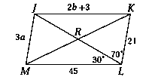  في الشكل المقابل قيمتي a , bعلى الترتيب هي :ـ  ǁ  ǁ  /  /  /
3 | ا |  | 21 , 45 |  | ب |  | 7 , 7 |  | ج |  | 21 , 21 |  | د |  | 7 , 21
4 | في الشكل السابق m∠MJK تساوي :ـ
4 | ا |  | 30º |  | ب |  | 70º |  | ج |  | 80º |  | د |  | 100º  »  »
5 | في الشكل المقابل إذا كان AG = x +3 , GC = 2 x - 1 فإن AC تساوي :ـ
5 | ا |  | 12 |  |  |  |  |  | ب |  | 14
5 | ج |  | 4 |  |  |  |  |  | د |  | 7
6 | قيمة كل من y، x التي تجعل الشكل المقابل متوازي أضلاع هما :
6 | ا |  | 12 , 21 |  |  |  |  |  | ب |  | 6 , 4
6 | ج |  | 6 , 8 |  |  |  |  |  | د |  | 12 , 14
7 | متوازي الأضلاع الذي جميع أضلاعه متطابقة وجميع زواياه قوائم هو :
7 | ا |  | المستطيل |  | ب |  | المعين |  | ج |  | المربع |  | د |  | شبه المنحرف

8 | 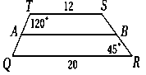  QRST شبه منحرف إذا كان A منتصف , B منتصف فإن AB تساوي :
8 | ا |  |  | 12 |  |  |  |  |  |  |  |  |  |  |  |  |  |  |  |  |  |  |  |  |  |  |  | ب |  |  |  |  |  |  |  |  | 16
8 | ج |  |  | 20 |  |  |  |  |  |  |  |  |  |  |  |  |  |  |  |  |  |  |  |  |  |  |  | د |  |  |  |  |  |  |  |  | 36  S  W  R  T  V  4-2X  X+1  5  6
9 | في الشكل المقابل : قيمة RT في الشكل المقابل بحيث أن N
9 | ا |  |  | 2 |  |  |  |  | ب | 6 |  |  |  |  |  |  | ج |  |  |  | 12 |  |  |  |  |  |  |  | د |  |  |  |  |  |  | 9
10 | 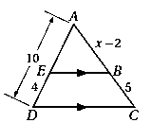  في الشكل المقابل :إذا كان \\ فإن x تساوي :ـ
10 | ا |  |  | 2.5 |  |  |  |  |  |  |  |  |  |  |  |  |  |  |  |  |  |  |  |  |  |  |  |  | ب |  |  |  |  |  |  | 9.5
10 | ج |  |  | 6 |  |  |  |  |  |  |  |  |  |  |  |  |  |  |  |  |  |  |  |  |  |  |  |  | د |  |  |  |  |  |  | 10
11 | هو تحويل هندسي يكبر الشكل أو يصغره بنسبة محددة :
11 | ا |  |  | الإزاحة |  |  |  |  |  |  |  |  |  |  | ب |  |  |  | التمدد |  |  |  |  |  |  |  |  |  |  |  |  |  |  |  |  |  |  | ج |  |  | الدوران |  |  |  |  |  | د |  |  |  |  | الإنعكاس
12 | تكون صورة النقطة ( 5 , -2) بالانعكاس حول محور السينات x هي :
12 | ا |  |  | ( -2 , 5) |  |  |  |  |  |  |  |  |  |  | ب |  |  |  | ( 5 , 2) |  |  |  |  |  |  |  |  |  |  |  |  |  |  |  |  |  |  | ج |  |  | (- 5 , 2) |  |  |  |  |  | د |  |  |  |  | ( 5 , -2)
13 | إذا كان صورة بتمدد معامله r= ½ , فإذا كان AB= 10 فإن
13 | ا |  |  | 20 |  |  |  |  |  |  |  |  |  |  | ب |  |  |  | 5 |  |  |  |  |  |  |  |  |  |  |  |  |  |  |  |  |  |  | ج |  |  | 10 |  |  |  |  |  | د |  |  |  |  | 15
14 | في الشكل إلى اليسار RTS  EGF . منصف لـ ∠ T و  منصف لـ ∠ G. 8 RS = 42 , EF = 6 ,GB = فإن : TA يساوي :
14 | ا |  |  | 56 |  |  |  |  |  |  |  |  |  |  | ب |  |  |  | 45 |  |  |  |  |  |  |  |  |  |  |  |  |  |  |  |  |  |  | ج |  |  | 34 |  |  |  |  |  | د |  |  |  |  | 20
15 | عدد محاور تناظر المثلث متطابق الأضلاع يساوي :
15 | ا |  |  | 1 |  |  |  |  |  |  |  |  |  |  |  |  |  | ب |  |  |  | 2 |  |  |  |  |  |  |  |  |  |  |  |  |  |  |  |  |  | ج |  |  | 3 |  |  |  |  |  | د |  |  |  |  | 4
16 | صورة النقطة (-2,3) بالدوران حول نقطة الأصل بزاوية 270º في اتجاه ضد عقارب الساعة هي :
16 | ا |  |  | (3,-2-) |  |  |  |  |  |  |  |  |  |  |  | ب |  |  |  | (2,-3) |  |  |  |  |  |  |  |  |  |  |  |  |  |  |  |  |  |  | ج |  |  | (3, 2) |  |  |  |  |  | د |  |  |  |  | (-3, 2)
17 | إذا كان لدينا الدوران (x,y) → (-x,-y) فإن مقدار زاويته :
17 | ا |  |  | 90° |  |  |  |  |  |  |  |  |  |  |  | ب |  |  |  | 360° |  |  |  |  |  |  |  |  |  |  |  |  |  |  |  |  |  |  | ج |  |  | 270° |  |  |  |  |  | د |  |  |  |  | 180°
18 | أي قطعة مستقيمة يقع طرفاها على الدائرة تسمى :
18 | ا |  |  |  | وتر |  |  |  |  |  |  | ب |  |  |  |  | نصف قطر |  |  |  |  |  |  |  |  | ج |  |  |  |  |  |  |  |  | محيط الدائرة |  |  |  |  |  |  |  |  |  |  | د |  |  |  |  | مركز الدائرة
19 | إذا كانت أطوال الأضلاع المتناظرة لمثلثين متناسبة ، فإن المثلثين متشابهين . تختصر هذه المسلمة بـ :
19 | ا |  |  |  | AA |  |  |  |  |  |  |  |  |  |  |  |  |  |  |  |  |  |  |  |  | ب |  |  |  |  |  |  |  |  | SSS
19 | ج |  |  |  | SAS |  |  |  |  |  |  |  |  |  |  |  |  |  |  |  |  |  |  |  |  | د |  |  |  |  |  |  |  |  | ASA
20 | في الدائرة المجاورة ، = ...... A m
20 | ا |  |  |  | 340° |  |  |  |  |  |  | ب |  |  |  |  | 170° |  |  |  |  |  |  |  |  | ج |  |  |  |  |  |  |  |  | 85° |  |  |  |  |  |  |  |  |  |  | د |  |  |  |  | 70°
21 | إذا كان نصف قطر دائرة هو r = 6 in فإن المحيط C يساوي :ـ
21 | ا |  |  |  |  | 3π in |  |  |  |  | ب |  |  | 6π in |  |  |  |  |  |  |  |  |  |  | ج |  |  |  |  |  |  |  |  | 9π in |  |  |  |  |  |  |  |  |  |  | د |  |  |  |  |  | 12π in
22 | إذا كان طول نصف قطر A  يساوي 14 و CD = 22 ، فإنّ : = ...... CE .
22 | ا |  |  |  |  |  | 11 |  |  |  |  |  |  |  |  |  |  |  |  |  |  |  |  | ب |  |  |  |  |  |  | 7
22 | ج |  |  |  |  |  | 8.66 |  |  |  |  |  |  |  |  |  |  |  |  |  |  |  |  | د |  |  |  |  |  |  | 5.34
23 | الدائرة التي معادلتها (x – 3 ) ² + y ² = 16 مركزها
23 | ا |  |  |  |  |  |  | ( -3 ,1 ) |  |  |  |  | ب |  |  |  |  |  |  |  |  |  | (3 ,1 ) |  |  |  |  |  |  |  |  | ج |  |  |  |  |  |  |  |  |  |  |  | (3 ,0 ) |  |  |  |  |  | د |  |  |  |  | ( -3 ,0 )
24 | 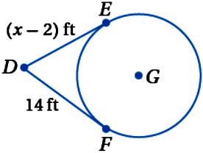  في الشكل المقابل , مماسان للدائرة G , قيمة x تساوي :
24 | ا |  | 12 |  |  |  |  |  |  |  |  |  |  |  |  |  |  |  |  |  |  |  |  | ب |  |  |  |  |  | 14
24 | ج |  | 16 |  |  |  |  |  |  |  |  |  |  |  |  |  |  |  |  |  |  |  |  | د |  |  |  |  |  | 18
25 | 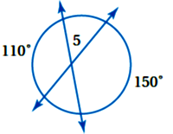  في الشكل المقابل m∠ 5 يساوي :
25 | ا |  |  |  |  |  |  |  |  |  |  |  |  |  |  |  |  |  |  |  |  |  |  | ب
25 | ج |  |  |  |  |  |  |  |  |  |  |  |  |  |  |  |  |  |  |  |  |  |  | د
26 | معادلة دائرة مركزها ( 5 , - 4)، طول قطرها d = 8 cm :
26 | ا | x - 5) ² + ( y + 4) ² = 16 ( |  |  |  |  |  |  |  |  |  |  |  |  |  |  |  |  |  |  |  |  |  |  |  |  | ب |  |  |  |  |  | (x + 5) ² + ( y - 4) ² = 64
26 | ج | x + 5) ² + ( y - 4) ² = 16 ( |  |  |  |  |  |  |  |  |  |  |  |  |  |  |  |  |  |  |  |  |  |  |  |  | د |  |  |  |  |  | x - 5) ² + ( y + 4) ² = 64 (

الفقرة | 1 | 2 | 3 | 4 | 5 | 6 | 7 | 8 | 9 | 10 | 11 | 12 | 13
الاجابة
الفقرة | 14 | 15 | 16 | 17 | 18 | 19 | 20 | 21 | 22 | 23 | 24 | 25 | 26
الاجابة
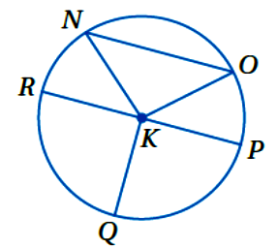
ب ) محيط مثلث 24cm ومحيط مثلث آخر 36cm إذا كان طول ج) في الشكل المقابل KN يسمى :
اصغر ضلع في المثلث الصغير 6cm فأوجد طول اصغر ضلع في المثلث الكبير ؟
- NO…………..………
- RP…………..………
- KQ…………..……...
- L ……………..……..
- S……………..……...
- K……………………

S
س1:
L

السؤال الثاني: اكمل الفراغ بما يناسبه:
س2:

1 ) في المستوى الاحداثي صورة النقطة A(3,-2) بالانعكاس حول محور x y=هي.......................

2) شرطي التشابه للمضلعات أن تكون الزوايا المتناظرة .......................... أن تكون الأضلاع المتناظرة ..........................

3) إذا كان طولي قطري L  و M  هما : 20 وحدة و 13 وحدة على الترتيب ،
و أن QR = 4 ، فإن : LQ = .............
( 4 مجموع قياس الزاويا الخارجية لمضلع .....................

5) قياس الزاوية الداخلية لمضلع منتظم يساوي 144 فإن عدد اضلاعه ..............

6) , قطران في B  . فإنّ : = .......... m ، = .............. m
( 7 شكل رباعي أحد رؤوسه هي النقطة D (2,5) إذا أزيح هذا الشكل بمقدار 2 وحدات لليسار
و 3 وحدات للأسفل فإن احداثيات صورة هذا الرأس هي ..............................

ب) ضع علامة (ﺽ) أمام العبارة الصحيحة وعلامة (ﺿ) أمام العبارة الخاطئة فيما يلي :
① | المماس هو مستقيم يقع في المستوى نفسه الذي تقع فيه الدائرةويقطعها في نقطة واحدة تسمى نقطة التماس | ( )
② | الشكل الذي يتكون من خمسة أضلاع يُسمى مضلع خماسي | ( )
③ | الزوايا المتحالفة في متوازي الأضلاع متتامة | ( )
④ | 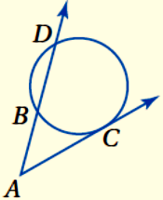  في الشكل المقابل 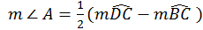. | ( )

السؤال الثالث:أ ) ارسم صورة ABC ∆ بالانعكاس ب) اذا كانت إحداثيات رؤوس الشكل الرباعي ABCD هي :
حول محور y : A( -2, 4 ) , B ( 5, 5 ) , C ( 6 , -2 ) , D ( -1 , -3 )
فهل ABCD مستطيل ؟ استعمل صيغة الميل .

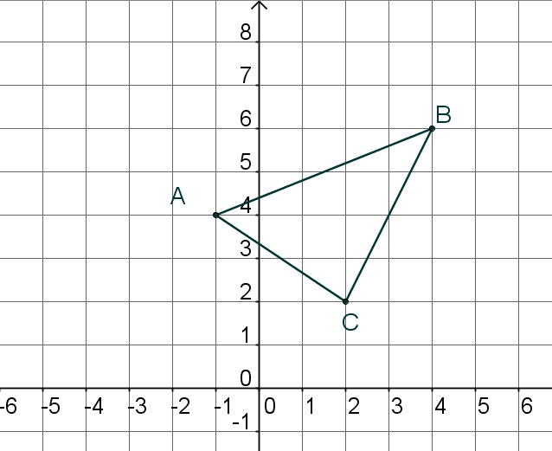

س3:

هامش :

